國科會大專學生研究計畫

全境域自主演算定位系統：以 CNN 可在黑夜、強光、雨霧中皆能辨識環境的無依賴式環景影像系統

學校： 逢 甲 大 學
系所： 資訊工程學系
學生： 許韡瀚

指導老師： 張哲誠

(內文以固定行高22pt、14號標楷體撰寫，至少2頁)
二、研究計畫內容（以10頁為限）：表C802
(一)摘要★

(二)研究動機與研究問題
(三)文獻回顧與探討

(四)研究方法及步驟

(五)預期結果★

(六)參考文獻

(七)需要指導教授指導內容★
<<計畫構想書僅需填寫★，不含封面共2頁>>
<<上傳至國科會網站時，需刪除封面共10頁>>p

(一)摘要
我們在討論大專生計畫的方向時，有人突然提到：如果有一天Google突然的關閉服務並把API價格調漲至不合理的範圍、甚至不再更新某些區域，那屆時我們所有依賴Street View的定位研究，都會瞬間化為烏有？這個疑問，就好比像是研究上的「多典故事」,主角被逼入死角的一瞬間—看似一切平穩的道路，突然就消失了。這讓我們開始思考著：難道定位技術只能永遠依賴大型企業所擁有的資料？難道我們不能嘗試擁有屬於自己的影像定位能力？於是，一個新的研究方向開始成形。
我們打算建立一個完全獨立的環景定位系統，完全不依賴 Google、不依賴外部的資源，而是透過自己所建造的大量環景影像，訓練出能夠「辨識周遭環境」的CNN(卷積神經網絡)模型。這個模型不只是要能夠直接定位位置，還要能在最真實的情境中生存例如：陰天下雨所導致的畫面昏暗或者是颳風時樹葉遮住大半個視野又或者是太陽太大所造成的強烈光斑甚至是夜晚街燈所造成的昏黃、亮度不足，我們希望打造一個「就算世界是暗是亮、是濕是乾，都仍然能夠即時找到你所在位置」的定位模型。
(五)預期結果
- 建立可類比人類視覺的影像定位能力
-模型可判讀環景影像中的環境特徵，並在 GPS 訊號不穩定或遮 蔽(無法使用)時提供更準確定位。
- 建構可控制多情境環景影像資料集用於定位模型的訓練跟驗證.
-資料集包含多種光線變化及天氣與遮蔽物配置
- 具備移植到嵌入式系統與自駕車平台的可行性
-可用於小型自駕車平台進行路徑定位示範。
(七)需要指導教授指導內容
- 模型架構選用： 針對環景影像特性，請益適合的 CNN 網絡結構，提升模型面對光影變化及遮蔽物干擾時的穩定度。
- 資料庫建置規範： 協助確認影像拍攝方式、取樣密度及資料總量是否充足，以確保訓練數據的完整性並避免偏差。
- 實驗與評估設計： 確保最終模型表現具備統計學上的可信度。
- 論文與成果呈現： 協助檢視論文整體架構與邏輯，指導如何清晰呈現研究成果，確保表述符合學術研究規範。
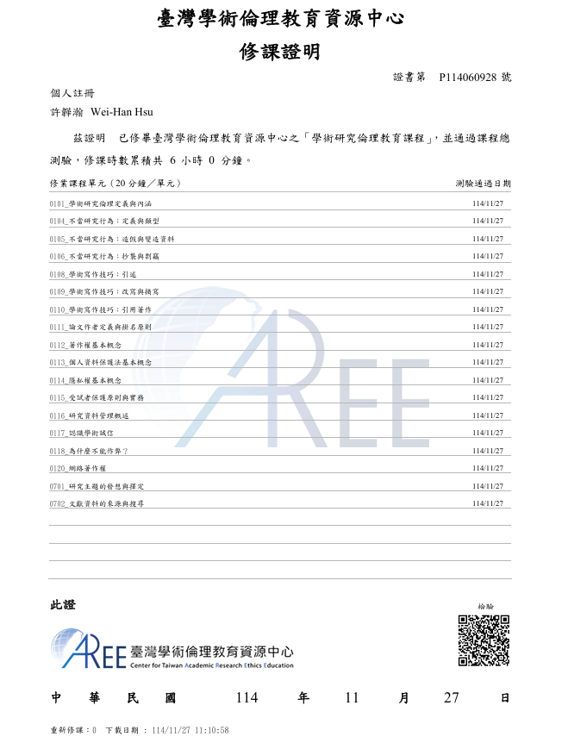

修課證明-英文

